Accesso genitori
In questa breve guida ti mostriamo tutte le funzioni disponibili con l'accesso genitori. Per qualsiasi domanda, rivolgiti al responsabile della tua sezione/amministratore indirizzi/power user.
- Login
I dati di accesso a MiData ti saranno forniti dalla tua sezione. A tal fine, ti preghiamo di rivolgerti alla direzione della sezione all'indirizzo:
Puoi contatatre la perosna responsabile tramite: nome@sezionescout.ch

La registrazione a MiData avviene tramite https://db.scout.ch.
- panoramica
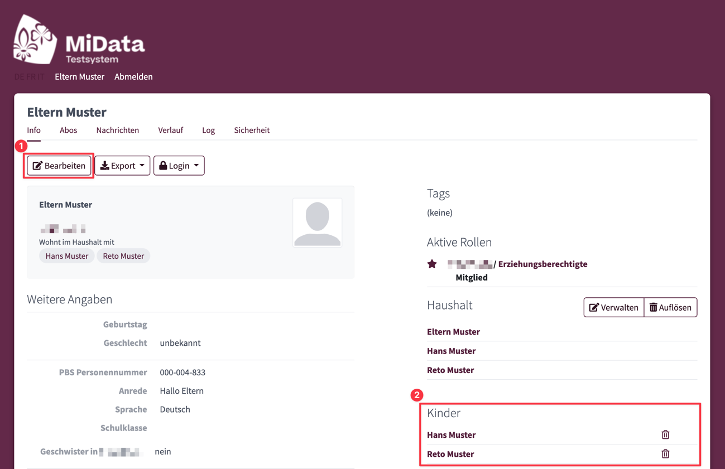
Al punto 1 «Modifica» puoi modificare i tuoi dati di contatto. Se desideri modificare i dati dei tuoi figli, puoi farlo al punto 2 «Figli» cliccando sui loro nomi e poi su «Modifica». Ricordati di salvare le modifiche, perché quelle non salvate andranno perse. Ricordati di mantenere i dati sempre aggiornati. La sezione scout ne ha bisogno.
I bambini possono essere aggiunti dalla sezione o dall'amministrazione indirizzi della tua sezione. Rivolgiti a loro per eventuali modifiche.
Non appena ti viene assegnato un bambino, riceverai direttamente sul tuo indirizzo tutte le e-mail importanti.
- iscrizione ad un evento O UN CAMPO
Zum Lager unserer Abteilung kommst du wie folgt:

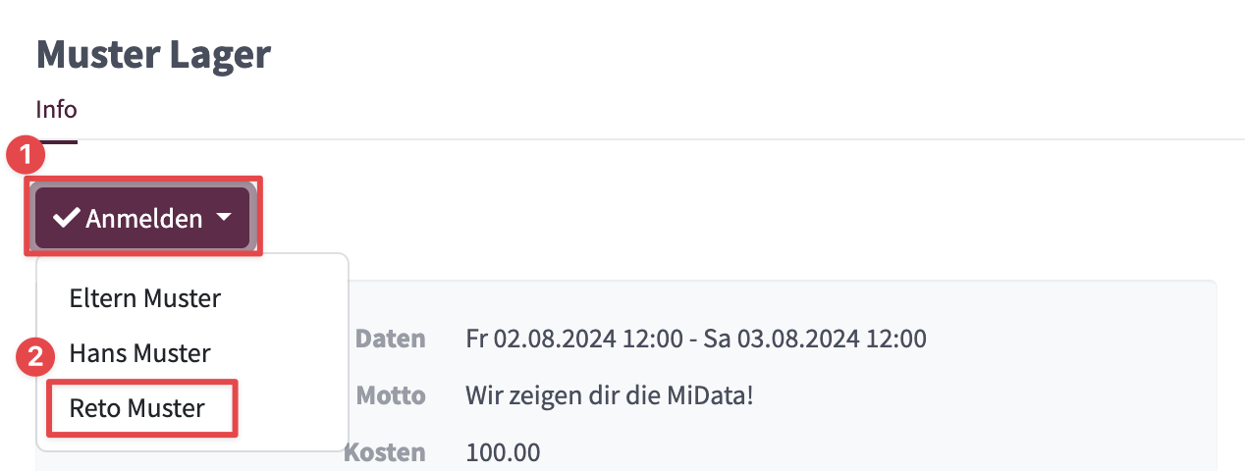Puoi iscrivere te stesso o i tuoi figli a un evento o a un campo cliccando su «Iscriviti» e selezionando poi la persona desiderata.

- Domande E RISPOSTE
Se hai domande o problemi con l'accesso genitori, puoi rivolgerti al tuo caposezione o al responsabile IT della tua sezione. Saranno lieti di aiutarti in caso di problemi.
  - Direzioni sezionali
Contatta il power user responsabile. Trovi i dati di contatto nell'elenco a sinistra alla voce «Aiuto». La nostra rete di power user sarà lieta di aiutarti.

